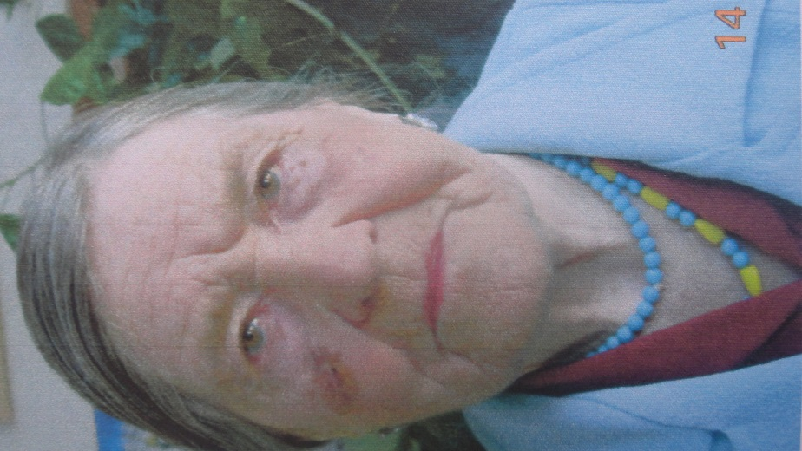

Колганова Анастасия Федоровна

**Труженик тыла**

Родилась 4 ноября 1924 года в семье зажиточного крестьянина. Кроме Анастасии Федоровны, в семье было еще 3 детей. В 33 году их семью раскулачили, отец и две сестренки умерли от голода.Тяжести нелегкой жизни взвалили на себя мама и Настя, которая осталась старшей в семье. Война застала Настю 17 летней девушкой. Мужчин в селе не осталось. Анастасия Федоровна была трактористкой. Она вспоминает:« Работали сутками, перерыв был только на обед, кормили очень плохо - лепешку на день, которую  еще старались оставить домашним: маме и братику.Откуда только силы брались? Но мы старались, потому что знали , что это наш вклад в победу над врагом.  Умудрялись и отдыхать: грязные, в мазуте бежали в клуб, где общались, обменивались новостями, и утром снова за работу».В 1924 году на 3 месяца Анастасию Федоровну послали в Сталинград на расчистку окопов. «Руины, завалы и разруха - вот каким она помнит Сталинград». А потом опять в свое село на трактор; ещё 4 года после войны проработала она в тракторной бригаде.

